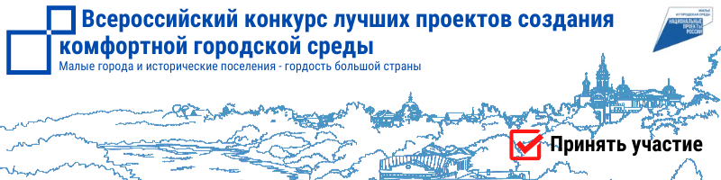

ОПРОСНЫЙ ЛИСТ
по сбору предложений граждан Асбестовского городского округа по выбору общественной территории в рамках участия во Всероссийском конкурсе лучших проектов создания комфортной городской среды

РАЗЪЯСНЕНИЕ О ПОРЯДКЕ ЗАПОЛНЕНИЯ ОПРОСНОГО ЛИСТА
Поставьте любые знаки (знак) в пустых квадратах (квадрате) справа от наименования общественной территории (общественных территорий) - не более одной общественной территории, в пользу которой сделан выбор.
Опросный лист, в котором знаки проставлены более, чем в одном квадрате либо не проставлены ни в одном квадрате, считаются недействительными. При наличии прочих предложений необходимо вписать наименование предлагаемой территории и месторасположение.
Аллея «Горный лен» | Аллея находится в центральной части города, создана в 50-х годах прошлого века. Аллея «Горный лен» образует несколько взаимосвязанных территорий: сквер и площадку в районе МБУК «ЦКиД им. М. Горького», пешеходную зону на ул. Уральская (пересечение от ул. Садовая до ул. Советская).  Аллея является историческим и культурным центром города.  Данная территория используется для проведения общегородских культурно-массовых мероприятий, отдыха горожан и гостей города.  Площадь объекта благоустройства – 3,22 га.
Сквер на ул. Советская, 2,  г. Асбест | Территория сквера была обустроена в 1957 году студентами во время прохождения маркшейдерской практики. Для работы по озеленению сквера привлекали учащихся школ, техникумов. Сквер был любимым местом встреч для молодежи.  Площадь объекта благоустройства – 0,85 га.
Парк культуры и отдыха с аттракционами, г. Асбест, вдоль реки Б. Рефт. | Территория находится в парковой зоне вдоль реки Рефт. Назначение земельного участка - «Городской парк». Данная территория расположена в районе центрального стадиона «Ураласбест». Парк используется для отдыха горожан и гостей города.  Ориентировочная площадь благоустройства - 18,32 га.
Зона отдыха в районе базы «Бодрость» | Зона отдыха в районе базы «Бодрость» расположена на двух берегах реки Большой Рефт. Данная территория используется для проведения общегородских физкультурных и оздоровительных мероприятий, для отдыха горожан и гостей города.  Площадь объекта благоустройства - 10,56 га.
Городской пляж на берегу озера Окуневское | Городской пляж на берегу озера Окуневское между жилыми районами Ново-Окунево, Старо-Окунево. Данная территория используется для отдыха горожан и гостей города.  Площадь объекта благоустройства – 1,39 га.
______________
(иная территория)

